***EJERCICIO 5***

*Objetivo del ejercicio:*

1. *Repasar el tipo de correspondencia muchos a muchos (m a n). En este caso la clave primaria no podrá ser compuesta.*
2. *Repasar los conceptos de atributo compuesto, atributo derivado y atributo opcional.*
3. *Repasar las cardinalidades mínimas.*
4. *Aprender que la relaciones de un tipo de correspondencia m a n pueden llevar atributos.*
5. *Aprender a usar funciones como expresión en el SELECT y como expresión en un predicado básico.*

Se quiere diseñar una base de datos para almacenar información sobre hoteles de una misma cadena, y de los clientes que se alojan en los mismos. De los hoteles debemos conocer, su código, nombre, número de habitaciones, número de estrellas, dirección completa y el teléfono. De los clientes, su código, nombre, apellidos, DNI, email, teléfono y edad. Se desea también conocer la fecha de llegada del cliente al hotel, el número de habitación en el que se alojó, número de acompañantes, así como la fecha de salida del hotel. Tener en cuenta, que un cliente puede alojarse en un mismo hotel todas las veces que quiera en diferentes fechas. Pueden existir hoteles de reciente incorporación al sistema que aún no se hayan alojado clientes en los mismos. Cuando a un cliente se le da de alta debe indicar en qué hotel desea alojarse.

Se pide:

1. Modelar la base de datos. Para ello haremos:

1. Diseño Conceptual de Datos utilizando un Diagrama o Modelo Entidad-Relación. Lo hacemos en papel y lo pasamos a la Herramienta CASE ERD Plus. 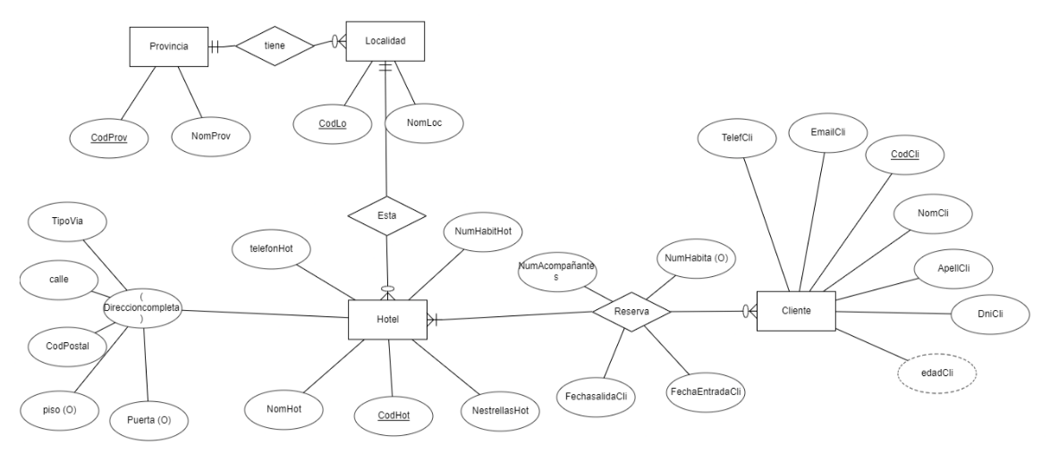
2. Diseño Lógico de Datos utilizando un Diagrama de Estructura de datos (DED). Lo hacemos en papel y lo pasamos a la Herramienta CASE MySql Workbench. En este apartado también vamos a poner el Diagrama Referencial que genera ERD Plus a partir del Modelo

Entidad-Relación.

Recuerda que el Diseño Lógico de Datos es hacer el modelo relacional y para ello podemos hacer un DED o un Diagrama Referencial. 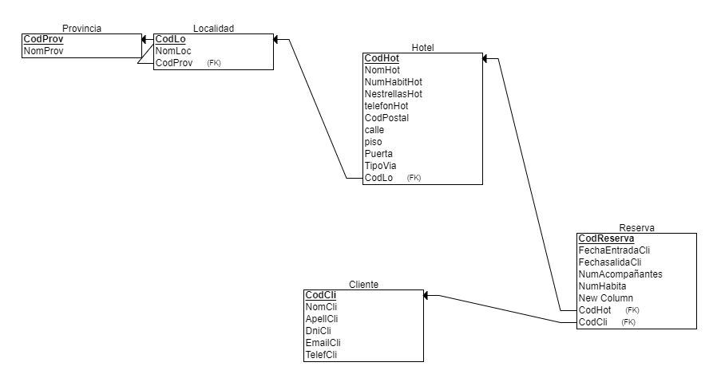

1. Diseño Físico de Datos. Creamos la base de datos y las tablas en SQL.

[CREATE](http://localhost/phpmyadmin/url.php?url=https://dev.mysql.com/doc/refman/8.0/en/create-database.html) [DATABASE](http://localhost/phpmyadmin/url.php?url=https://dev.mysql.com/doc/refman/8.0/en/create-database.html) ejercicio5;

[CREATE](http://localhost/phpmyadmin/url.php?url=https://dev.mysql.com/doc/refman/8.0/en/create-table.html) [TABLE](http://localhost/phpmyadmin/url.php?url=https://dev.mysql.com/doc/refman/8.0/en/create-table.html) cliente ( CodCli INT [NOT](http://localhost/phpmyadmin/url.php?url=https://dev.mysql.com/doc/refman/8.0/en/logical-operators.html%23operator_not) NULL, NomCli VARCHAR(50) [NOT](http://localhost/phpmyadmin/url.php?url=https://dev.mysql.com/doc/refman/8.0/en/logical-operators.html%23operator_not) NULL, ApeCli VARCHAR(50) [NOT](http://localhost/phpmyadmin/url.php?url=https://dev.mysql.com/doc/refman/8.0/en/logical-operators.html%23operator_not) NULL, DNICli CHAR(9) [NOT](http://localhost/phpmyadmin/url.php?url=https://dev.mysql.com/doc/refman/8.0/en/logical-operators.html%23operator_not) NULL, emailCli VARCHAR(100) [NOT](http://localhost/phpmyadmin/url.php?url=https://dev.mysql.com/doc/refman/8.0/en/logical-operators.html%23operator_not) NULL, TfnCli VARCHAR(15) [NOT](http://localhost/phpmyadmin/url.php?url=https://dev.mysql.com/doc/refman/8.0/en/logical-operators.html%23operator_not) NULL, EdadCli DATE [NOT](http://localhost/phpmyadmin/url.php?url=https://dev.mysql.com/doc/refman/8.0/en/logical-operators.html%23operator_not) NULL, PRIMARY KEY (CodCli) );

[CREATE](http://localhost/phpmyadmin/url.php?url=https://dev.mysql.com/doc/refman/8.0/en/create-table.html) [TABLE](http://localhost/phpmyadmin/url.php?url=https://dev.mysql.com/doc/refman/8.0/en/create-table.html) provincia ( CodPro INT [NOT](http://localhost/phpmyadmin/url.php?url=https://dev.mysql.com/doc/refman/8.0/en/logical-operators.html%23operator_not) NULL, NomPro VARCHAR(50) [NOT](http://localhost/phpmyadmin/url.php?url=https://dev.mysql.com/doc/refman/8.0/en/logical-operators.html%23operator_not) NULL, PRIMARY KEY (CodPro) );

[CREATE](http://localhost/phpmyadmin/url.php?url=https://dev.mysql.com/doc/refman/8.0/en/create-table.html) [TABLE](http://localhost/phpmyadmin/url.php?url=https://dev.mysql.com/doc/refman/8.0/en/create-table.html) localidad ( CodLoc INT [NOT](http://localhost/phpmyadmin/url.php?url=https://dev.mysql.com/doc/refman/8.0/en/logical-operators.html%23operator_not) NULL, NomLoc VARCHAR(50) [NOT](http://localhost/phpmyadmin/url.php?url=https://dev.mysql.com/doc/refman/8.0/en/logical-operators.html%23operator_not) NULL, CodPro INT [NOT](http://localhost/phpmyadmin/url.php?url=https://dev.mysql.com/doc/refman/8.0/en/logical-operators.html%23operator_not) NULL, PRIMARY KEY (CodLoc), FOREIGN KEY (CodPro) REFERENCES provincia(CodPro) );

[CREATE](http://localhost/phpmyadmin/url.php?url=https://dev.mysql.com/doc/refman/8.0/en/create-table.html) [TABLE](http://localhost/phpmyadmin/url.php?url=https://dev.mysql.com/doc/refman/8.0/en/create-table.html) hotel ( CodHot INT [NOT](http://localhost/phpmyadmin/url.php?url=https://dev.mysql.com/doc/refman/8.0/en/logical-operators.html%23operator_not) NULL, NomHot VARCHAR(100) [NOT](http://localhost/phpmyadmin/url.php?url=https://dev.mysql.com/doc/refman/8.0/en/logical-operators.html%23operator_not) NULL, NumEst VARCHAR(40) [NOT](http://localhost/phpmyadmin/url.php?url=https://dev.mysql.com/doc/refman/8.0/en/logical-operators.html%23operator_not) NULL, TipoVia VARCHAR(50) [NOT](http://localhost/phpmyadmin/url.php?url=https://dev.mysql.com/doc/refman/8.0/en/logical-operators.html%23operator_not) NULL, NombreVia VARCHAR(100) [NOT](http://localhost/phpmyadmin/url.php?url=https://dev.mysql.com/doc/refman/8.0/en/logical-operators.html%23operator_not) NULL, NumVia SMALLINT [NOT](http://localhost/phpmyadmin/url.php?url=https://dev.mysql.com/doc/refman/8.0/en/logical-operators.html%23operator_not) NULL, CodPos CHAR(5) [NOT](http://localhost/phpmyadmin/url.php?url=https://dev.mysql.com/doc/refman/8.0/en/logical-operators.html%23operator_not) NULL, TfnHot VARCHAR(13) [NOT](http://localhost/phpmyadmin/url.php?url=https://dev.mysql.com/doc/refman/8.0/en/logical-operators.html%23operator_not) NULL, NumHabitaciones SMALLINT [NOT](http://localhost/phpmyadmin/url.php?url=https://dev.mysql.com/doc/refman/8.0/en/logical-operators.html%23operator_not) NULL, CodLoc INT [NOT](http://localhost/phpmyadmin/url.php?url=https://dev.mysql.com/doc/refman/8.0/en/logical-operators.html%23operator_not) NULL, PRIMARY KEY (CodHot), FOREIGN KEY (CodLoc) REFERENCES localidad(CodLoc) );

[CREATE](http://localhost/phpmyadmin/url.php?url=https://dev.mysql.com/doc/refman/8.0/en/create-table.html) [TABLE](http://localhost/phpmyadmin/url.php?url=https://dev.mysql.com/doc/refman/8.0/en/create-table.html) reserva ( NumRes INT [NOT](http://localhost/phpmyadmin/url.php?url=https://dev.mysql.com/doc/refman/8.0/en/logical-operators.html%23operator_not) NULL, FechLleg DATE [NOT](http://localhost/phpmyadmin/url.php?url=https://dev.mysql.com/doc/refman/8.0/en/logical-operators.html%23operator_not) NULL, FechSal DATE [NOT](http://localhost/phpmyadmin/url.php?url=https://dev.mysql.com/doc/refman/8.0/en/logical-operators.html%23operator_not) NULL, NumHab SMALLINT, NumAcom TINYINT [NOT](http://localhost/phpmyadmin/url.php?url=https://dev.mysql.com/doc/refman/8.0/en/logical-operators.html%23operator_not) NULL, CodHot INT [NOT](http://localhost/phpmyadmin/url.php?url=https://dev.mysql.com/doc/refman/8.0/en/logical-operators.html%23operator_not) NULL, CodCli INT [NOT](http://localhost/phpmyadmin/url.php?url=https://dev.mysql.com/doc/refman/8.0/en/logical-operators.html%23operator_not) NULL, PRIMARY KEY (NumRes), FOREIGN KEY (CodHot) REFERENCES hotel(CodHot), FOREIGN KEY (CodCli) REFERENCES cliente(CodCli) );

***EJERCICIO 5***

1. Insertar datos desde phpmyadmin.

[INSERT](http://localhost/phpmyadmin/url.php?url=https://dev.mysql.com/doc/refman/8.0/en/insert.html) INTO cliente (CodCli, NomCli, ApeCli, DNICli, emailCli, TfnCli, EdadCli ) [VALUES](http://localhost/phpmyadmin/url.php?url=https://dev.mysql.com/doc/refman/8.0/en/miscellaneous-functions.html%23function_values) (1, 'Cliente1', 'Apellidos1', '12345678A', 'email1@gmail.com', '600123456', '1990-12-20');

[INSERT](http://localhost/phpmyadmin/url.php?url=https://dev.mysql.com/doc/refman/8.0/en/insert.html) INTO cliente (CodCli, NomCli, ApeCli, DNICli, emailCli, TfnCli, EdadCli ) [VALUES](http://localhost/phpmyadmin/url.php?url=https://dev.mysql.com/doc/refman/8.0/en/miscellaneous-functions.html%23function_values) (2, 'Cliente2', 'Apellidos2', '12345678B', 'email2@gmail.com', '601123456', '1980-10-04'), (3, 'Cliente3', 'Apellidos3', '12345678C', 'email3@gmail.com', '602123456', '1979-11-10'), (4, 'Cliente4','Apellidos4', '12345678D', 'email4@gmail.com', '603123456', '1972-05-24');

[INSERT](http://localhost/phpmyadmin/url.php?url=https://dev.mysql.com/doc/refman/8.0/en/insert.html) INTO provincia (CodPro, NomPro) [VALUES](http://localhost/phpmyadmin/url.php?url=https://dev.mysql.com/doc/refman/8.0/en/miscellaneous-functions.html%23function_values) (1, 'Málaga'), (2, 'Sevilla');

[INSERT](http://localhost/phpmyadmin/url.php?url=https://dev.mysql.com/doc/refman/8.0/en/insert.html) INTO localidad (CodLoc, NomLoc, CodPro) [VALUES](http://localhost/phpmyadmin/url.php?url=https://dev.mysql.com/doc/refman/8.0/en/miscellaneous-functions.html%23function_values) (1, 'Torremolinos', 1), (2, 'Marbella', 1);

[INSERT](http://localhost/phpmyadmin/url.php?url=https://dev.mysql.com/doc/refman/8.0/en/insert.html) INTO hotel (CodHot, NomHot, NumEst, TipoVia, NombreVia, NumVia, CodPos, TfnHot, NumHabitaciones, CodLoc) [VALUES](http://localhost/phpmyadmin/url.php?url=https://dev.mysql.com/doc/refman/8.0/en/miscellaneous-functions.html%23function_values) (1, 'Hotel1', '3 Estrellas', 'Avenida', 'Sol', 20, '29620', '952123456', 50, 1), (2, 'Hotel2', '4 Estrellas', 'Calle', 'Agua', 40, '29600', '952222222', 100, 2), (3, 'Hotel3', '5 Estrellas', 'Avenida', 'Mar', 10, '29600', '952333333', 50, 2);

[INSERT](http://localhost/phpmyadmin/url.php?url=https://dev.mysql.com/doc/refman/8.0/en/insert.html) INTO reserva (NumRes, FechLleg, FechSal, NumHab, NumAcom, CodHot, CodCli) [VALUES](http://localhost/phpmyadmin/url.php?url=https://dev.mysql.com/doc/refman/8.0/en/miscellaneous-functions.html%23function_values) (1000, '2021-09-05', '2021-09-16', 10, 3, 1, 1), (1001, '2021-04-05', '2021-04-18', 20, 1, 2, 2);

[INSERT](http://localhost/phpmyadmin/url.php?url=https://dev.mysql.com/doc/refman/8.0/en/insert.html) INTO reserva (NumRes, FechLleg, FechSal, NumHab, NumAcom, CodHot, CodCli) [VALUES](http://localhost/phpmyadmin/url.php?url=https://dev.mysql.com/doc/refman/8.0/en/miscellaneous-functions.html%23function_values) (1002, '2022-01-05', '2022-01-16', 10, 3, 1, 1), (1003, '2022-03-05', '2023-03-18', 20, 1, 2, 2);

1. Realizar las siguientes consultas en SQL:

* Muestra todas las filas y todos los campos de las tablas. Ordenar el resultado de la consulta.

[Select](http://localhost/phpmyadmin/url.php?url=https://dev.mysql.com/doc/refman/8.0/en/select.html) * from cliente c inner join reserva r on(c.CodCli=r.CodCli) inner join hotel h on(h.CodHot=r.CodHot) INNER JOIN localidad l on(h.CodLoc=l.CodLoc) inner join provincia p on (p.CodPro=l.CodPro);

* Muestra algunos campos de las tablas.

[Select](http://localhost/phpmyadmin/url.php?url=https://dev.mysql.com/doc/refman/8.0/en/select.html) c.NomCli,r.NumRes,r.FechLleg,r.FechSal,h.NomHot,l.NomLoc,p.NomPro from cliente c inner join reserva r on(c.CodCli=r.CodCli) inner join hotel h on(h.CodHot=r.CodHot) INNER JOIN localidad l on(h.CodLoc=l.CodLoc) inner join provincia p on (p.CodPro=l.CodPro);

* Mostar el nombre de todos los clientes junto el código del hotel donde tiene reserva y la fecha de entrada y de salida de la misma. Uso de función escalar DATE_FORMAT como expresión del SELECT)
* [Select](http://localhost/phpmyadmin/url.php?url=https://dev.mysql.com/doc/refman/8.0/en/select.html) c.NomCli,h.CodHot,DATE_FORMAT(r.FechLleg, '%W %M %Y'),DATE_FORMAT(r.FechSal, '%W %M %Y') from cliente c inner join reserva r on(c.CodCli=r.CodCli) inner join hotel h on(h.CodHot=r.CodHot) INNER JOIN localidad l on(h.CodLoc=l.CodLoc) inner join provincia p on (p.CodPro=l.CodPro);
* Mostrar el nombre de todos los hoteles junto con el código del cliente que reserva. Si el hotel aún no tiene ninguna reserva, el nombre del hotel debe salir igualmente y en código del cliente debe salir el mensaje ‘Sin Reservas’. (Uso de funciones escalares IFNULL e IF como expresión del SELECT)

[SELECT](http://localhost/phpmyadmin/url.php?url=https://dev.mysql.com/doc/refman/8.0/en/select.html) NomHot, IFNULL(CodCli,'Sin Reservas') FROM hotel H [LEFT](http://localhost/phpmyadmin/url.php?url=https://dev.mysql.com/doc/refman/8.0/en/string-functions.html%23function_left) JOIN reserva R ON (H.CodHot=R.CodHot);

* Mostrar el nombre de todos los hoteles en los que han reservado los clientes el año pasado. (Uso de funciones escalares YEAR y SYSDATE como expresión de un predicado básico)
* [SELECT](http://localhost/phpmyadmin/url.php?url=https://dev.mysql.com/doc/refman/8.0/en/select.html) NomHot FROM hotel H JOIN reserva R ON (H.CodHot=R.CodHot) WHERE YEAR(SYSDATE())-1=YEAR(Fechlleg);
* Mostar el nombre de todos los hoteles, junto con el nombre de los clientes que han reservado alguna vez en los mismos en el presente año. (Uso de funciones escalares YEAR y SYSDATE como expresión de un predicado básico)

[SELECT](http://localhost/phpmyadmin/url.php?url=https://dev.mysql.com/doc/refman/8.0/en/select.html) NomHot, NomCli, ApeCli FROM (cliente C JOIN reserva R ON (C.CodCli=R.CodCli)) JOIN hotel H ON (H.CodHot=R.CodHot) WHERE YEAR(SYSDATE())=YEAR(FechLleg);

* Mostrar cuántas reservas se han realizado en año actual. (Uso de función de agregado

COUNT como expresión del SELECT. Uso de funciones escalares YEAR y SYSDATE como expresión de un predicado básico)

[SELECT](http://localhost/phpmyadmin/url.php?url=https://dev.mysql.com/doc/refman/8.0/en/select.html) [COUNT](http://localhost/phpmyadmin/url.php?url=https://dev.mysql.com/doc/refman/8.0/en/aggregate-functions.html%23function_count)(*) AS 'Reservas realizadas en el año actual' FROM reserva WHERE YEAR(SYSDATE())=YEAR(FechLleg);